**РАВНОВЕСИЕ НА ПОЛУ И ПОВОРОТЫ**

**Равновесие «ласточка»**

Равновесие - это статическое положение, при котором исполнитель стоит на одной ноге.

*Исполнение.*

Тело наклонено вперед в прогнутом положении, свободная нога поднята не ниже уровня плеч.

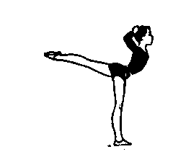

**Равновесия** — упражнения, укреп­ляющие и развивающие мышцы ног и спины. Акробатами используются в вольных упражнениях, парных и в групповых пирамидах.

### **Указания к выполнению:**

1. Тело прогнуто, голова припод­нята, смотреть вперед.

2. Ноги выпрямлены, закреплены, носок поднятой ноги оттянут.

3. Руки в стороны, лопатки соеди­нены.

4. Для контроля за положением тела, ног, головы и рук можно делать равновесия перед зеркалом.

5. Удерживать равновесия в акро­батических упражнениях следует по 3-4 сек.

С целью совершенствования увеличивайте время удержания до 10-20 сек., выполняйте равновесия с закрытыми глазами, стоя на носке.

Акробатика РАВНОВЕСИЕ («ЛАСТОЧКА»)

Техника выполнения. Из исходного положения, стоя на одной, другая назад на носок, руки в стороны, отвести свободную ногу максимально назад, а затем, не меняя положения ноги наклонить туловище вперед до горизонтали, сохраняя прогнутое положение. Положение рук не менять. Зафиксировать принятое положение 2 секунды.

1. Исходная база

1.1. Уверенная фиксация стойки на носках с положением рук вперёд, вверх, в стороны.

1.2. Выполнение активных, выше горизонтали махов прямой ногой назад, держась за гимнастическую стенку.

2. Последовательность подводящих упражнений

2.1. Фиксация стойки руки в стороны, с отведением ноги назад на носок. Следить за тем, чтобы все мышечные группы рук и дорзальной поверхности туловища были максимально напряжены.

2.2. Фиксация стойки руки в стороны, с отведением ноги максимально назад. Опорную ногу держать полностью выпрямленной.

2.3. Зафиксировав положение.

2.4. наклонить туловище вперёд до положения близкого к горизонтальному, держа туловище несколько прогнутым, при этом пятка поднятой (свободной) ноги должна оказаться на уровне головы.

2.5. Зафиксировать равновесие (см. п.2.3.), стоя боком и держась одной рукой за гимнастическую стенку, обращая внимание на правильное положение свободной и опорной ноги. Продолжить, зафиксировав равновесие, держась двумя руками за гимнастическую стенку, а затем, медленно развести руки в стороны и выполнить равновесие уже без опоры.

2.6. Выполнить равновесие, последовательно зафиксировав по 2-3 секунды все предыдущие положения – 2.1. – 2.2. – 2.3. 4 Акробатика РАВНОВЕСИЕ («ЛАСТОЧКА»)

3. Упражнения для совершенствования двигательного умения

3.1. Выполнить равновесие после одного или нескольких поворотов кругом на месте.

3.2. Выполнить равновесие на ограниченной опоре (стоя поперёк, а затем продольно на гимнастической скамейке).

3.3. Выполнить равновесие с закрытыми глазами.

3.4. Выполнить равновесие после переката в сторону, кувырка вперёд или назад.

4. Типичные ошибки и вспомогательные упражнения

4.1. Сгибание опорной и/или свободной ноги (упр. 2.4.)

4.2. Согнутое положение туловища, плечи ниже горизонтали (упр. 2.3., 2.4.)

4.3. Свободная нога ниже горизонтали (упр. 1.2., 2,4)

4.4. Фиксация равновесия менее 2 секунд, явная потеря равновесия (упр. 1.1., 2.5., а также специальные упражнения для развития вестибулярной устойчивости)

5. Страховка и помощь

5.1. Стоя сбоку под плечо и бедро поднятой («свободной») ноги.

В акробатике существует 4 вида равновесия:

1. Вертикальное (с вертикальным положением туловища).

2. Переднее (с наклоном туловища вперёд).

3. Боковое (с наклоном туловища в сторону).

4. Заднее (с наклоном туловища назад).

Амплитуда и различные положения звеньев тела от основного положения указываются дополнительно.

В спортивной аэробике в связи с учетом правил соревнований выделяют два вида равновесий:

1. Вертикальное (сагиттальное и фронтальное) равновесие (с вертикальным положением туловища).

2. Переднее равновесие (с наклоном туловища вперёд).

В современной специальной литературе по гимнастической терминологии уточнены названия равновесий.

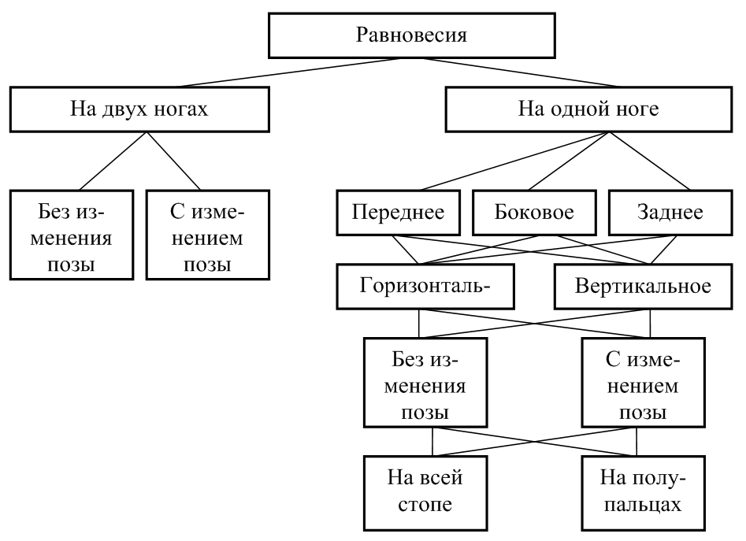

**Равновесие** – положение, в котором занимающийся стоит ни одной ноге, наклонившись вперёд, другая нога отведена назад, руки в стороны. Для определения этого основного равновесия достаточно двух слов. Например, равновесие на правой (левой), так как положение рук и другой ноги сами собой разумеется. Иные положения рук и свободной ноги указываются. Например: равновесие на правой, согнув левую назад (аттитюд).

*Равновесие с наклоном* – туловище наклонено вперёд книзу на 45°, кисти у пола.

*Боковое равновесие* – исполнитель находится боком к опоре, одноименная рука вверх, другая за спину.

*Одноимённое равновесие* – одноимённая с опорной ногой рука расположена вперёд кверху, другая назад.

*Разноимённое равновесие* – иное положение рук указывается.

*Заднее равновесие* предусматривает обращение исполнителя спиной к опоре, руки в стороны. Иное положение рук указывается.

*Фронтальное равновесие* – одна нога направлена в сторону или выше, руки в стороны.

*Фронтальное равновесие с захватом* – направленная в сторону кверху нога удерживается одноимённой рукой, другая рука направлена вверх наружу.

*Высокое равновесие (вертикальное)* – туловище в вертикальном положение (или близко к нему), свободная нога отведена назад, одноимённая рука в сторону, другая вперёд или вверх. Может выполняться на носке, со сгибанием свободной ноги и иным положение рук, о чём указывается дополнительно.

*Равновесие полукольцом* – нога сгибается назад на уровне головы или выше, но не касается головы, руки вверх наружу. Иное положение рук указывается.

*Равновесие кольцом* – согнутая назад нога касается носком головы. Выполняется с захватом рукой носка за головой или над ней (или без захвата).

*Равновесие на колене* – выполняется с опорой коленом.

*Заднее равновесие на колене* – аналогичное предыдущему, но спиной к опоре.

*Крестообразное равновесие* – выполняется отведением безопорной ноги в сторону с наклоном вперёд; одноимённая опорной ноге рука направлена в сторону, другая рука вперёд.

*Равновесие шпагатом* – нога отведена назад с одновременным наклоном вперёд и захватом.

Большинство описанных равновесий выполняются как на всей ступне, так и на носке. Во втором случае необходимо дополнительно указывать – «на носке». Например, высокое равновесие на левом носке, правая слегка согнута назад, левую руку в сторону назад, правую руку полусогнутую перед собой (кисть на уровне живота), голову наклонить назад.

**Поворот –** это вращательное движение человека, преимущественно вокруг продольной оси. Понятие «поворот» относится к динамическим равновесиям, особенностью которых является сохранение устойчивости и создание момента вращения. Для сообщения телу вращательного движения, необходимо правильно рассчитать силу, скорость и направление двигательных действий. По способу опоры и направления движения повороты бывают одноименные (в сторону опорной ноги) и разноименные (в противоположную сторону от опорной ноги).

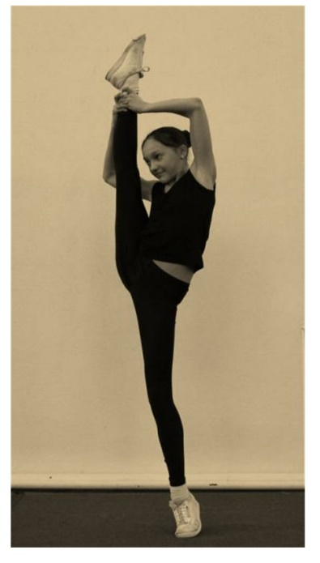

В структуре поворотов выделено четыре фазы:

1) подготовительная фаза – замах руками в противоположную сторону от направления поворота, полуприсед на опорной;

2) фаза разгона – маховое движение руками и туловищем в сторону поворота, а при повороте на одной махом другой разгон может усилиться за счёт махового движения свободной ноги. Затем осуществляется их притормаживание (фиксация), что способствует передаче накопленного вращения остальным звеньям, после чего начинается собственно поворот всего тела;

3) фаза поворота – цель движения. Гимнастка вращается вокруг продольной оси по инерции. Большую роль играет изменение позы. Быстрые вращения достигаются при выпрямленном положении тела с сомкнутыми ногами и с прижатыми к телу руками. Другой закономерностью является также уменьшение связи с опорой: переход с двух ног на одну, со всей стопы на полупальцы.

Замедление поворота связано с увеличением радиуса вращения (в прогнутом или согнутом положении) с положением рук и ноги (вперед, в сторону или назад);

4) фаза завершающих действий направлена на остановку поворота: активное опускание на всю стопу с постановкой на опору свободной ноги и пассивное угасание вращения вследствие увеличения трения на опоре.

В литературных данных указывается на ошибки, которые являются причиной потери равновесия в процессе поворота: 1) «не выжимание» на полупальцы, а подскок на них; 2) расслабленные мышцы туловища; 3) расслабленные мышцы опорной ноги; 4) баланс руками, поднятые плечи, нарушение положения опорной ноги; 5) подскоки в момент завершения поворота: слишком сильный толчок и мах руками в фазе разгона или при опускании на всю стопу расслабление мышц ног; 6) нарушение слитности при выполнении серий поворотов.

Сложные повороты должны выполняться на основе базовой техники выполнения вертикальных, передних, боковых, задних равновесий на 180, 360° и более, а подходы к большим поворотам выполняются без предварительного поворота плеч в противоположную сторону относительно вращения. Толчок для вращения выполняется с точной передачей общего центра тяжести на опорную ногу. Наиболее трудными поворотами являются в передних, боковых и задних равновесиях с большой амплитудой движений.

Выполнение поворота начинается с наиболее удалённых звеньев тела, в подготовительных действиях скорость вращения увеличивается благодаря использованию положительного действия силы тяжести тела, а в фазе основных действий за счёт активных мышечных усилий [8, 15].

Для качественного выполнения поворотов важным является правильное перемещение опорной стопы. Опорная стопа в подготовительной стадии движения последовательно перемещается в направлении начального махового движения свободными звеньями тела, в сторону вращения [6, 10].

Необходимо учитывать факторы, влияющие на качество выполнения групп сложности равновесий и поворотов:

1) условия опоры при исполнении поворотов;

2) действия по изменению опорных условий;

3) активные взаимодействия с опорой;

4) пассивные взаимодействия с опорой;

5) статическая поза поворота и её изменения.

Существуют повороты опорно-инерционного типа, для которых свойственны динамические фазы:

1) распределение веса тела на опорной ноге при «разгонном махе» свободными звеньями;

2) торможение маховых звеньев, уменьшение площади опоры (сила трения);

3) увеличение площади опоры;

4) стабилизация давления на опору;

5) изменение опорных условий, переход к новому движению.

При поворотах такого типа, можно выделить следующие признаки:

– принципиальный физический механизм вращательного движения;

– ведущее маховое движение;

– опорное положение поворота;

– вращательное движение;

– перемещение тела по ходу поворота;

– изменение позы;

– циклическая структура.

На качество выполнения поворотов влияет устойчивость. Так, считается, что при выполнении поворотов повышение устойчивости достигается путём тренировки поз, в которых осуществляется вращение тела. Точки тела при вращательных движениях движутся по дугам окружностей, а тело движется вокруг оси вращения с определённым радиусом и углом поворота [4, 8, 12].

Многие авторы занимались проблемой повышения качества выполнения поворотов, определяя разные факторы, влияющие на качество их выполнения. Считается, что на качество выполнения поворотов влияют колебания амплитуды и частоты общего центра тяжести тела. Увеличение амплитуды колебаний общего центра тяжести тела отрицательно воздействует на качество поворотов, максимальное отклонение туловища от вертикали – наиболее важный фактор, влияющий на качество выполнения поворотов.

Обучение поворотам делится на этапы:

1) формирование осанки, хореографическая и физическая подготовка;

2) обучение пространственному взаиморасположению звеньев тела в различных условиях выполнения позы;

3) обучение пространственному взаиморасположению звеньев тела после вестибулярных «обкруток» на тренажёрах;

4) изучение поворота по фазам;

5) выполнение поворота в целом;

6) выполнение поворота в различных соединениях.

Трудность поворотов в вертикальной стойке, как отмечено, заключается в уменьшении площади опоры, повышении общего центра тяжести и точности сохранения требуемой стойки в момент вращения. Наибольшая скорость вращения приходится на середину поворота. Большую роль в технике исполнения играет исходное положение, которое должно быть устойчивым и удобным, необходимо погасить инерцию предшествующего движения, а движения руками, в свою очередь, направлены на изменение скорости вращения и на сохранение равновесия в течение поворота и при остановке. При обучении поворотам необходимо усложнять их выполнение, а для достижения точности движений при поворотах – постоянное их повторение.

При подготовке к изучению упражнений, связанных с вращением, спортсмены должны изучить серию специальных гимнастических навыков:

1) гимнастка должна точно оценивать пространственное положение своего тела;

2) определять величины отклонения от основных положений;

3) осуществить специальную вращательную подготовку;

4) в процессе выполнения вращений гимнастка должна точно определять направление поворота, рациональную амплитуду, скорость и мощность, техническую основу двигательных действий.

Вращательные упражнения повышенной сложности совершенствуются в определенной последовательности: 1) специфические комплексы; 2) упражнения на фоне усталости; 3) упражнения со сбивающими факторами.

Для совершенствования способности ориентироваться в пространстве предлагается метод срочной информации о величинах допускаемых ошибок [1, 5, 11].

При недостаточной вариативности коррекционных изменений по величине и направлению мышечных усилий спортсменка не может сохранять устойчивую позу движения при выполнении поворота, поэтому в процессе освоения двигательного навыка необходимо применять специальные упражнения, направленные на коррекцию положений звеньев тела.

Считается, что выполнение поворотов базируется на использовании механического эффекта сгибательноразгибательных движений в суставах при различных скоростях вращения тела: приближение звеньев тела к оси вращения способствует повышению скорости вращения, удаления от оси – к замедлению вращения.

На значимость точности выполнения движений и контроль обратили внимание многие ученые. Именно точность выполнения движений находится в зависимости от точности их пространственной ориентировки, то есть чем точнее оценка движений, тем точнее их выполнение, а при выполнении упражнения необходим постоянный контроль за его ходом, осуществляющийся путём сравнения реального выполнения движений и мышечных усилий с теми, которые «планировались».

При расчленении упражнений на составные части для их разучивания необходимо учитывать системность движения как единого целого и взаимосвязь, существующую между отдельными его движениями. В специальной литературе авторы выделяют три основные группы поворотов (рис. 2).

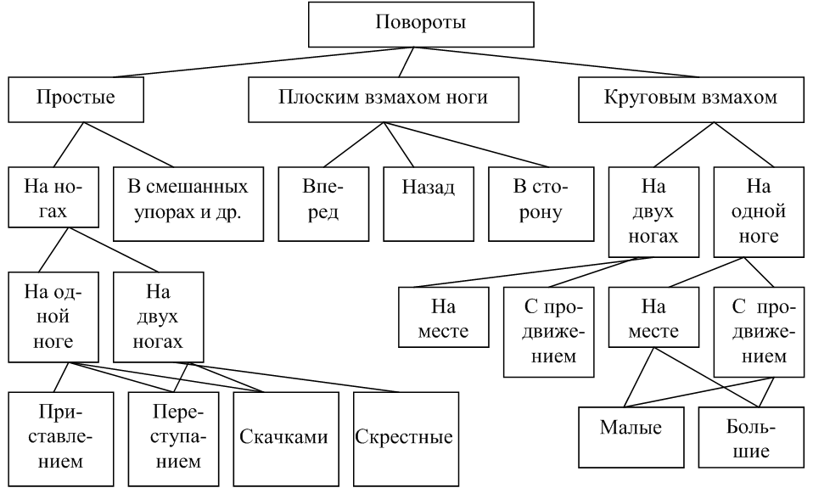

1. «Простые» повороты – наиболее доступные и, как правило, не требующие расчленения элемента при разучивании. Они выполняются либо в стойках на ногах, либо в смешанных опорах и сводятся, чаще всего, к заранее заданному изменению положения тела или его ориентации в пространстве.

2. Повороты «плоским взмахом» выполняются махово-инерционным движением ноги в одной плоскости вперед, назад или в сторону и обычно ограничиваются поворотом не более чем на 180°.

3. К наиболее сложным поворотам относятся повороты «круговым махом», которые носят инерционный характер и сопровождаются вращением вокруг оси на 360, 720° и более градусов.

Важную роль при исполнении этого вида поворотов играют маховые действия руками, свободной ногой, и выделяют ряд разновидностей данных движений (на одной и обеих ногах, на месте или с продвижением, с движением с различной амплитудой).

Таким образом, в данной классификации упражнения группируются по совокупности ряда признаков, в которых, как правило, отражаются некоторые внешние особенности движений, а в них, в свою очередь, находят отражение отдельные биомеханические свойства движений. Наиболее характерны в этом отношении признаки, связанные с опорой («на одной ноге», «на двух ногах», «в смешанных упорах» и т. п.), а также с особенностями основных действий, обеспечивающих выполнение движений («плоским взмахом ноги», «круговым взмахом», «переступанием», «скачками» и др.).

Вместе с тем можно отметить, что в данной классификации отсутствует систематизация боле сложных вращений, выполняемых больше чем на 720 и 1080 градусов.

При анализе биомеханических особенностей исполнения элементов, связанных с вращением, следует отметить, что это вид механического движения. В механике твердого тела подчеркивается, что точки описывают окружности, расположенные в параллельных плоскостях. Центры всех окружностей лежат при этом на одной прямой, перпендикулярной к плоскостям окружностей и называемой осью вращения. Ось вращения располагается внутри тела и за его пределами в безопорном положении. Ось вращения при этом может быть как подвижной, так и неподвижной. При выполнении многих динамических упражнений можно создать условия для вращательных движений тела гимнаста в одной, двух и даже в трех плоскостях пространства одновременно. Вращательный импульс (момент количества движения) создается как на опоре, так и в условиях безопорного положения тела. Если он создан на опоре, может быть создан и для безопорного положения. Так чаще всего и поступают гимнасты при выполнении сложных вращательных движений в безопорном положении. В опорном положении тела вращательные движения могут выполняться на ногах, на руках, вокруг продольной, поперечной и переднезадней осей.

Простейшими из них являются повороты на месте: направо, налево, кругом, повороты с подскоком на 180, 360 и более градусов; перевороты и сальто вперед, назад и в стороны. В технике поворота выделяются две части. В первой части спортсмен, активно взаимодействуя с опорой, поворачивает (скручивает) незакрепленную часть тела, задает ей необходимый момент количества движения. Во второй части при выполнении поворота без подскока он освобождает от опоры ногу, разноименную повороту, приставляет ее к опорной ноге и этим завершает поворот, в поворотах же с подскоком гимнаст отталкивается от опоры и уже в безопорном положении вовлекает в поворот опорную часть тела за счет энергии, накопленной поворачивающейся частью тела.

Выполнение поворотов начинается с наиболее удаленных от опоры звеньев тела. Звено, закрепленное на опоре, не поворачивается относительно исходного положения до момента отрыва тела от опоры. Связь с опорой прекращается после того, как звенья тела, удаленные от опоры, приобрели момент количества движения, достаточный для того, чтобы обеспечить успешное выполнение заданного упражнения. Величина поворота зависит от прочности сцепления тела с опорой, физических возможностей и технического мастерства гимнаста.

Например, в поворотах вокруг продольной оси тела на 180, 360° и более с подскоком момент инерции ног до их отрыва от опоры неизмеримо больше момента инерции туловища, так как ноги прочно соединены с опорой; момент количества движения ног больше момента количества движения туловища. Благодаря этому создаются условия для поворота туловища вокруг его продольной оси. После же отрыва ног от опоры, наоборот, момент инерции ног будет меньше момента инерции туловища, момент количества движения ног меньше момента количества движения туловища. Условиями для поворота ног при этом служит момент количества движения, приобретенный туловищем.

Опорные вращательные движения обусловлены маховыми движениями свободных звеньев тела как в сторону поворота, так и в противоположную сторону. Именно стремительные вращения вокруг вертикальной оси являются одним из наиболее ярким олицетворением движений в спортивной аэробике.

Таким образом, при создания вращательного движения тела спортсмена можно выделить четыре случая создания таких вращений.

Первый случай связан с так называемым опорно– инерционным поворотом, который большинство авторов характеризует как наиболее традиционный, технически и структурно простой. Данный механизм поворота как разновидность простого отталкивания от опоры, при котором на тело спортсмена действует момент пары сил опорной реакции. Данный механизм может быть использован как в элементарных ситуациях типа строевых поворотов, так и при исполнении сложных вращений вокруг вертикальной оси.

Во втором случае выделяется механизм поворота как один из возможностей исполнения различных по сложности гимнастических и акробатических элементов, когда вращение происходит за счет круговых маховых движений руками в безопорном положении, в противоположную от направления поворота сторону.

В третьем случае возможность получения опорно– инерционного вращения тела в наиболее общем виде, как создание начального вращения при отталкиваниях от опоры по типу сальто рассматривается при создании вращении вокруг горизонтальной оси.

В четвертом случае представлен еще один весьма характерный механизм поворотов, который во многих источниках последних связывается с телодвижениями типа «хулахуп», выполняемые массивными звеньями тела. Поворот этого рода рассматривают Л. Я. Аркаев, Н. Г. Сучилин (2004), Ю. К. Гавердовский (2007) и др.

При этом отмечается высокая эффективность «хулахупного» механизма, позволяющего при условии хорошего владения нужной координацией действий успешно выполнять весьма сложные безопорные вращения.

##### ВОПРОСЫ ДЛЯ САМОКОНТРОЛЯ

1. Дайте определение понятию «равновесие».

2. Дайте определение понятию «повороты».

3. По каким признакам классифицируются равновесия в спортивных видах гимнастики?

4. По каким признакам классифицируются повороты в спортивных видах гимнастики?

5. Назовите основные термины равновесий и поворотов, классифицируемых по формообразующим действиям.

6. Перечислите четыре основных вида статических равновесий в спортивных видах гимнастики.

7. Перечислите два основных вида равновесий, применяемых в спортивной аэробике.

8. Сколько фаз в опорном повороте (название фаз)?

9. Какие повороты относятся к «простым»?

10. Какие повороты относятся к «плоским взмахам»?

11. Какие повороты относятся к «круговым махам»

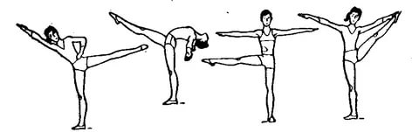

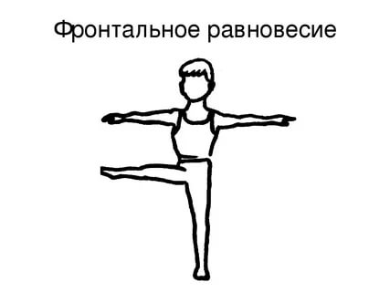

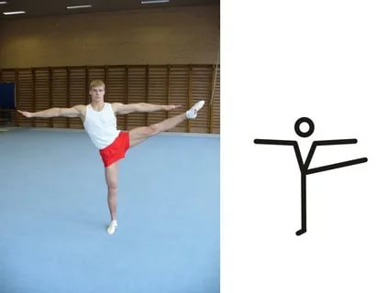

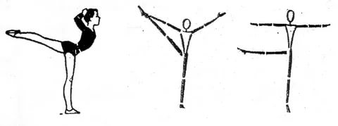

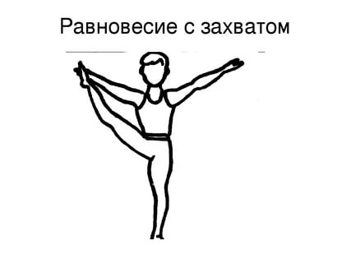

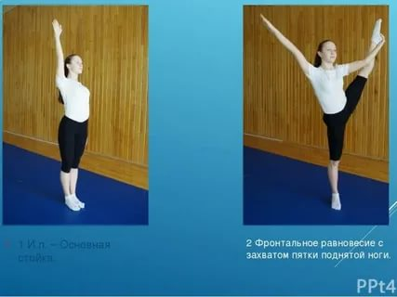

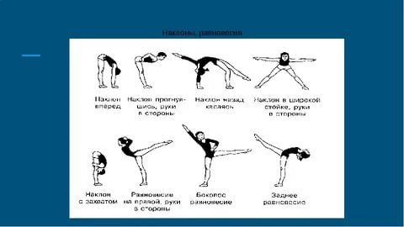

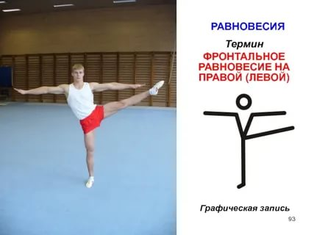

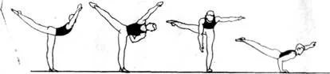

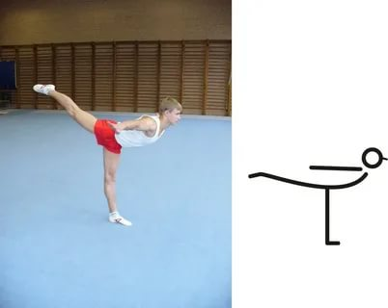

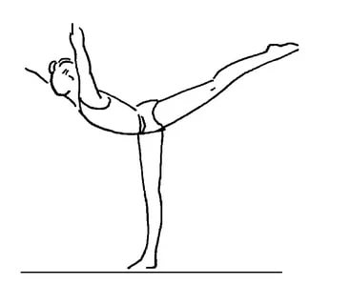

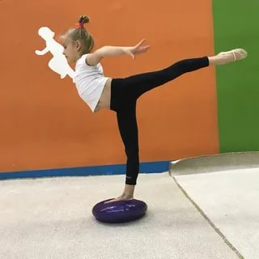

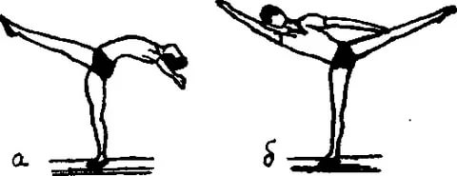

[525×202](https://yandex.fr/images/search?pos=12&from=tabbar&img_url=https%3A%2F%2Fkonspekta.net%2Fstudopediainfo%2Fbaza8%2F4846474890543.files%2Fimage1042.png&text=%D0%B0%D0%BA%D1%80%D0%BE%D0%B1%D0%B0%D1%82%D0%B8%D0%BA%D0%B0+%D1%84%D1%80%D0%BE%D0%BD%D1%82%D0%B0%D0%BB%D1%8C%D0%BD%D0%BE%D0%B5+%D1%80%D0%B0%D0%B2%D0%BD%D0%BE%D0%B2%D0%B5%D1%81%D0%B8%D0%B5&rpt=simage)